PRESSMEDDELANDE Göteborg 2013-04-30
Smarteyes utvecklar optikbranschen
– Ny modeposition med Pernilla Andersson som ansikte utåt

Smarteyes, Sveriges snabbast växande glasögonkedja, tar ny position och förflyttar sig från optik- till modebranschen. Med insikten att de flesta bara har ett par glasögon och byter vart tredje år vill man förändra synen på glasögon. Med över 1000 olika bågar och svensk design ska Smarteyes göra glasögon till något mer än ett synhjälpmedel, till en viktig del av en personlig och varierad stil för olika tillfällen.

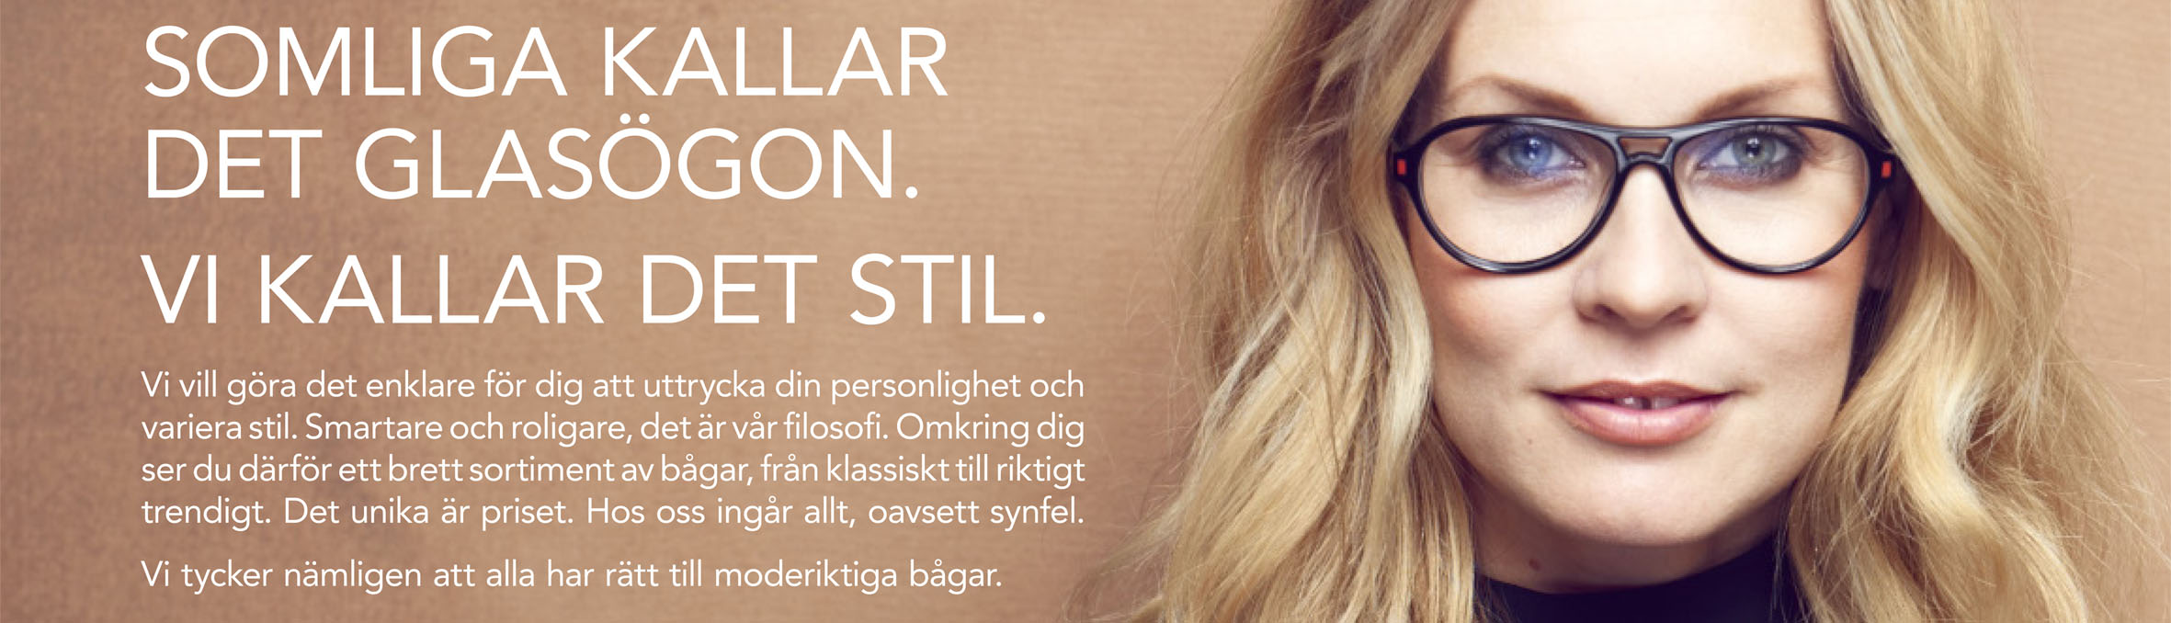

– Vi ser inte glasögon som bara ett synhjälpmedel, utan även som en del av en personlig stil, något som man väljer efter kläder och tillfälle. Varför har många tio par skor men bara ett par glasögon? Det är den insikten vi utgår från och vill förändra. Vi anser själva att vi har det bästa erbjudandet på marknaden och är den enda aktören som verkligen kan förändra synen på glasögon. Med vår bredd och vårt prisläge har du råd att ha flera par glasögon, oavsett synfel. Det känner många inte till idag, säger Thomas Kusoffsky, marknadschef på Smarteyes.

Musiker är ofta de som först tar till sig nya modetrender. Så även när det gäller glasögon. Därför har Smarteyes valt att engagera kända musiker med personlig stil. Först ut är artisten Pernilla Andersson.
– Jag har alltid gillat Smarteyes koncept med snygga bågar och fasta, riktigt bra priser. Som musiker vet jag hur viktigt det är att kunna variera sin stil. Som glasögonbärare har man en unik möjlighet att snabbt och enkelt förändra sin look genom att byta glasögon. Smarteyes synsätt på glasögon är därför helrätt för alla som tycker att det är kul att själv välja vilken stil man vill ha vid varje tillfälle, säger artisten Pernilla Andersson.

I veckan går Smarteyes ut i nationell TV med Pernilla Andersson som talesperson och kampanjen kommer att pågå i olika kanaler under våren.
– Vi tycker att vi skapat ett spännande koncept där vi nu i steg ett tydligt etablerar vår idé på marknaden och ska öka kännedomen om Smarteyes. Pernilla är en respektfull och stark personlighet, helt enkelt perfekt för oss och den målgrupp vi vill nå. Dessutom har vi flera riktigt roliga och intressanta samarbetsformer på gång, men med vem eller vilka vill vi inte avslöja i nuläget, säger Thomas Kusoffsky

Med över 1000 olika glasögonbågar i 40 butiker i Sverige kan alla hitta glasögon som passar sin personlighet, oavsett ålder och kön. Smarteyes designar alla sina bågar själva vilket är unikt i branschen. Det tillsammans med en snabb produktion utan mellanhänder gör att man alltid kan säkerställa design, kvalitet och ett unikt brett sortiment för alla smaker.

Byrån som har tagit fram reklamkampanjen är reklambyrån Åkestam & Holst. För medieköpen har man anlitat mediebyrån Scream.

För ytterligare information kontakta:
Thomas Kusoffsky, marknadschef Smarteyes, tfn 0709-84 67 16, e-post: thomas.kusoffsky@smarteyes.se
Bilder för fri publicering: Olof Mattson, tfn 031-701 33 81, e-post: olof.mattson@perspective.se

